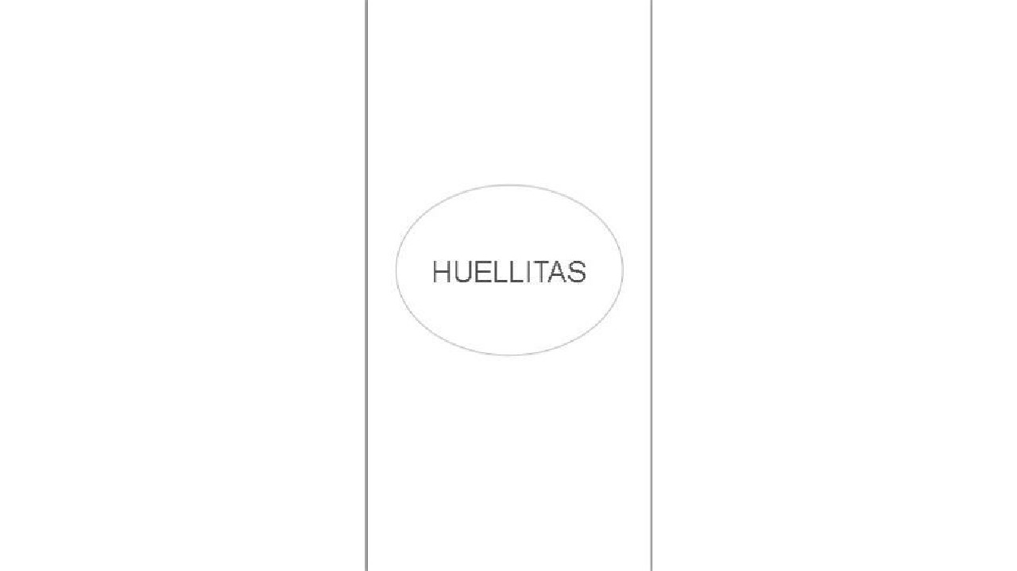
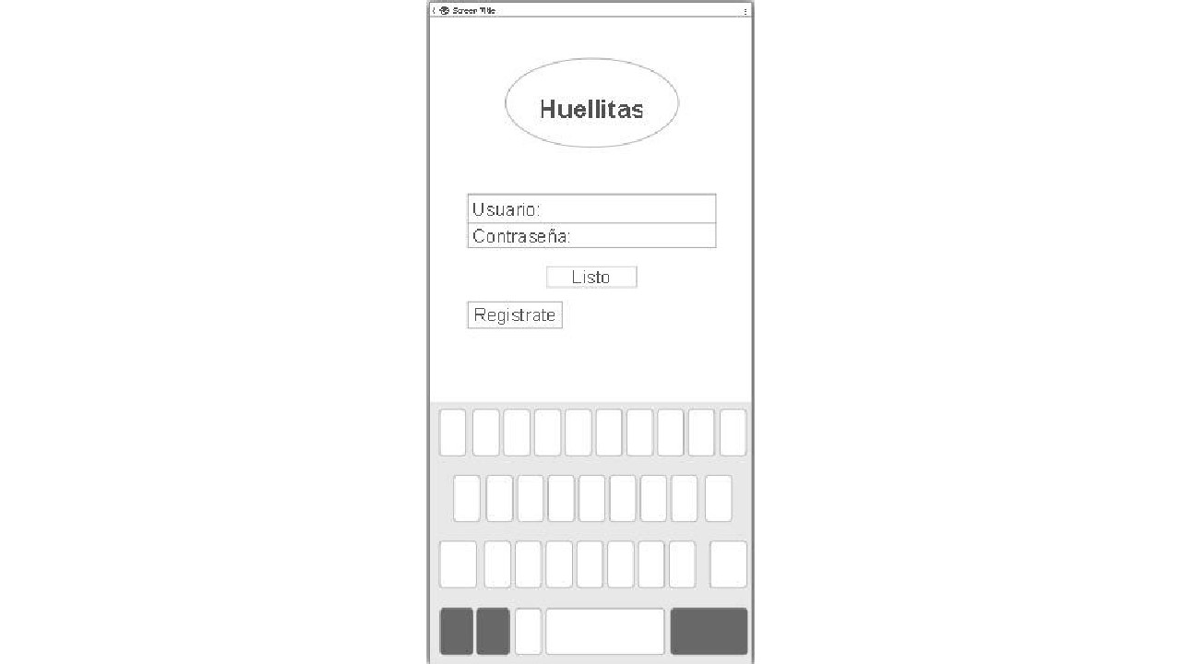
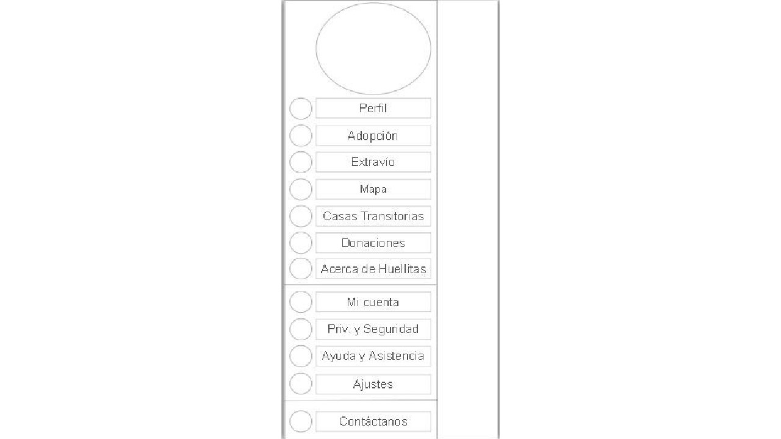
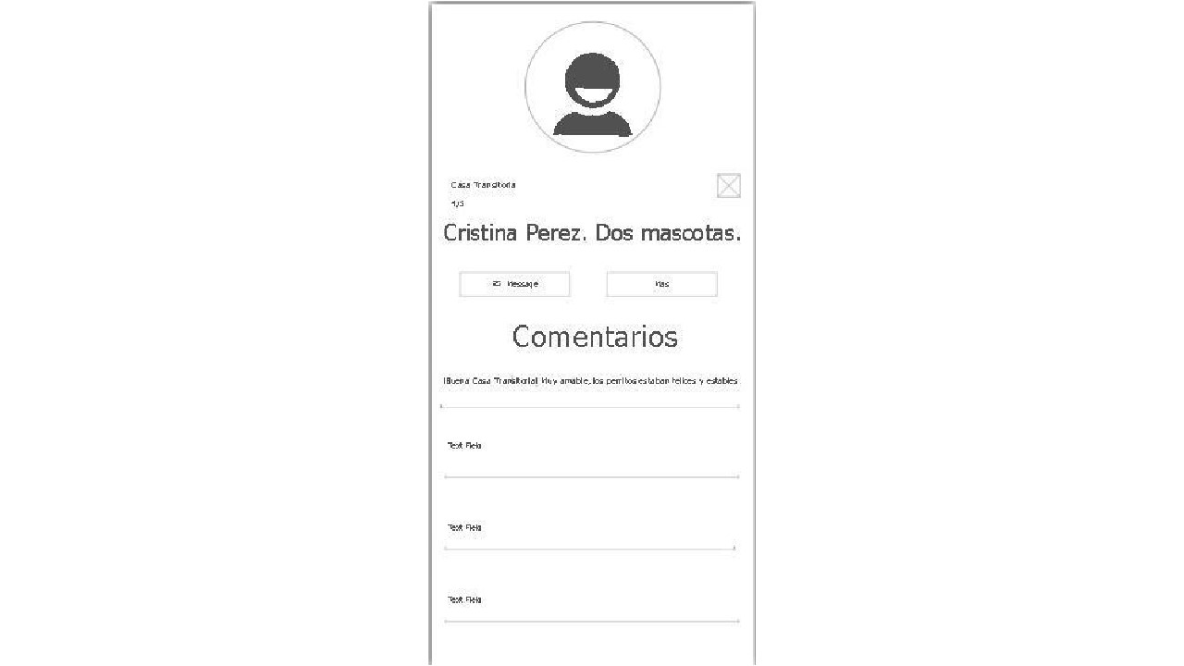
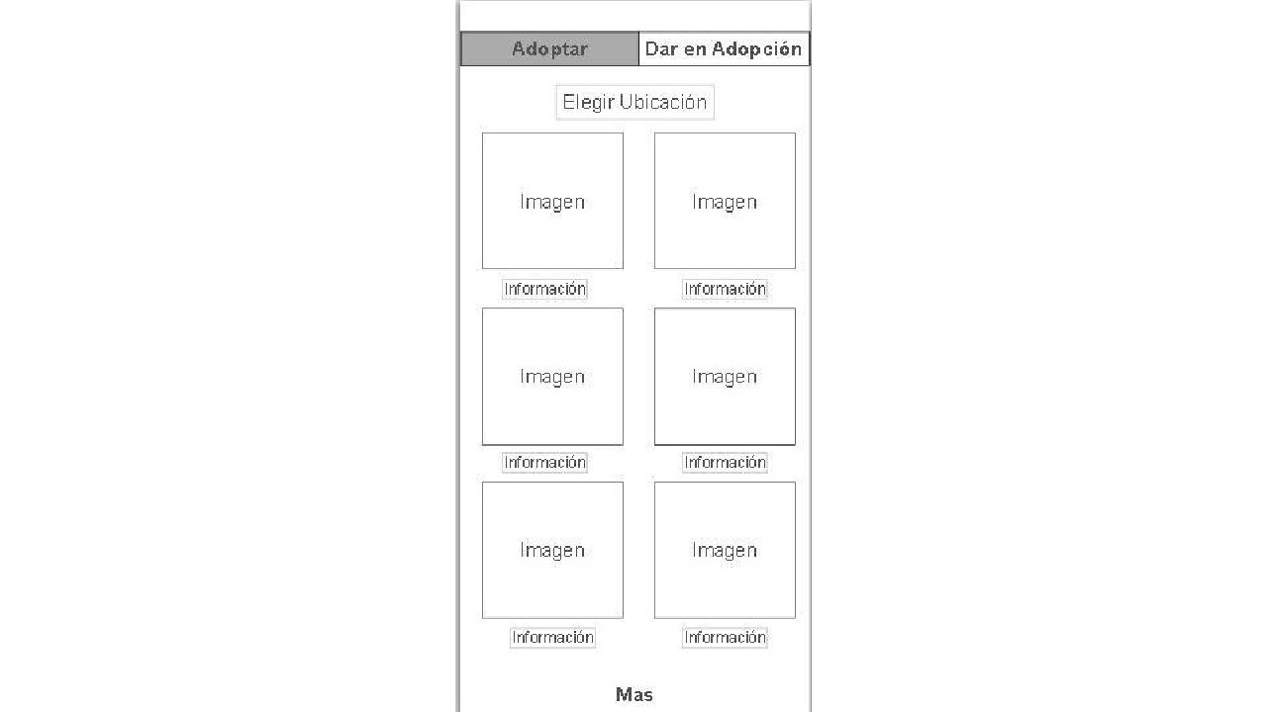
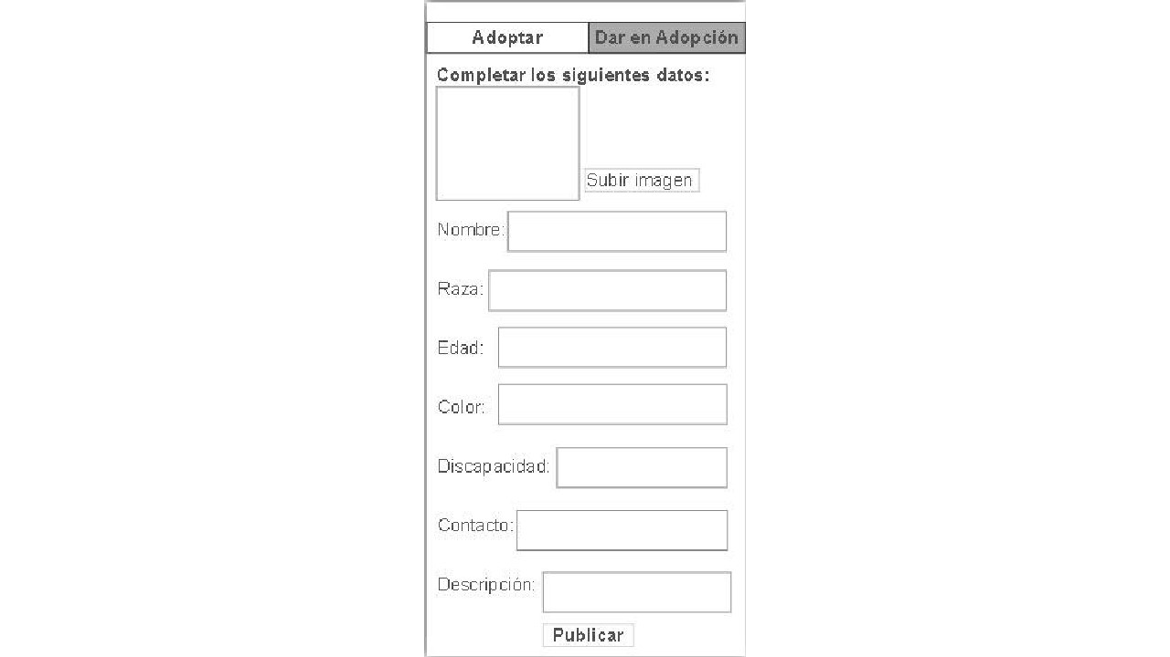
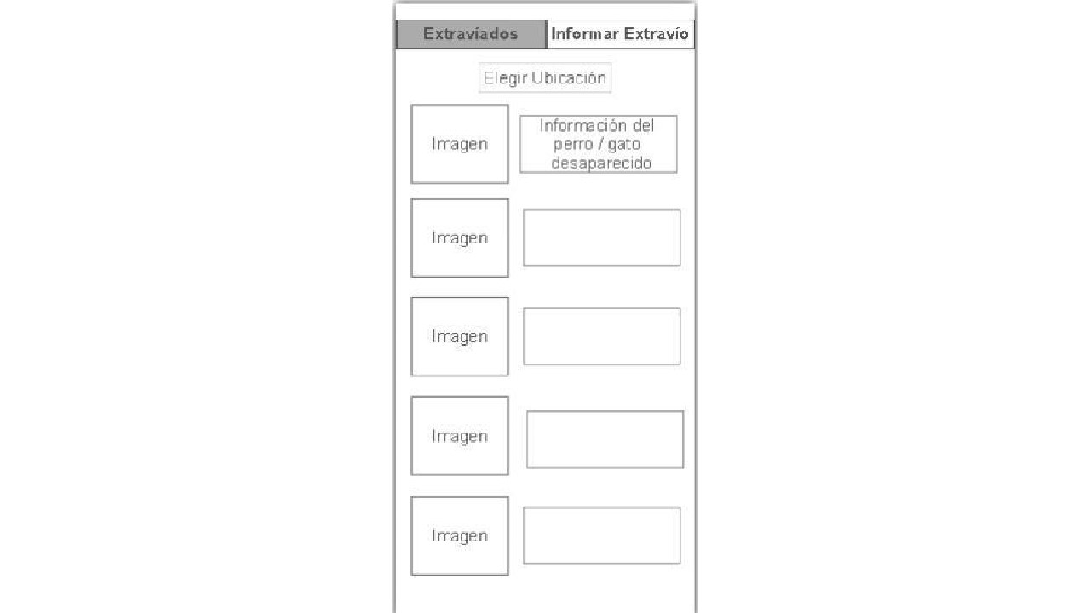
Extravía dos | ermar Extraví
Completar los siguientes datos:
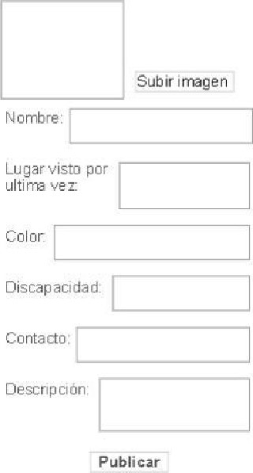

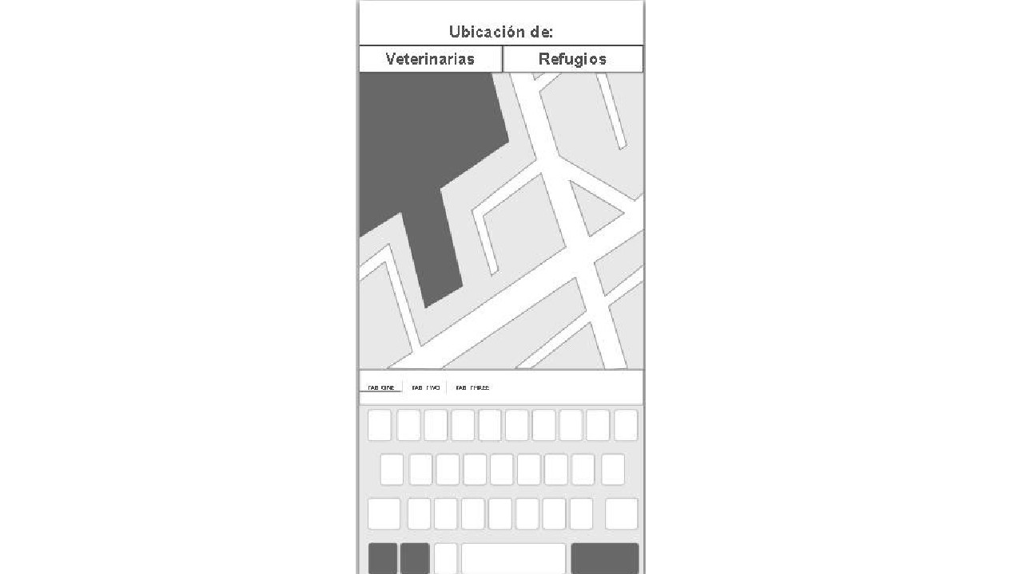
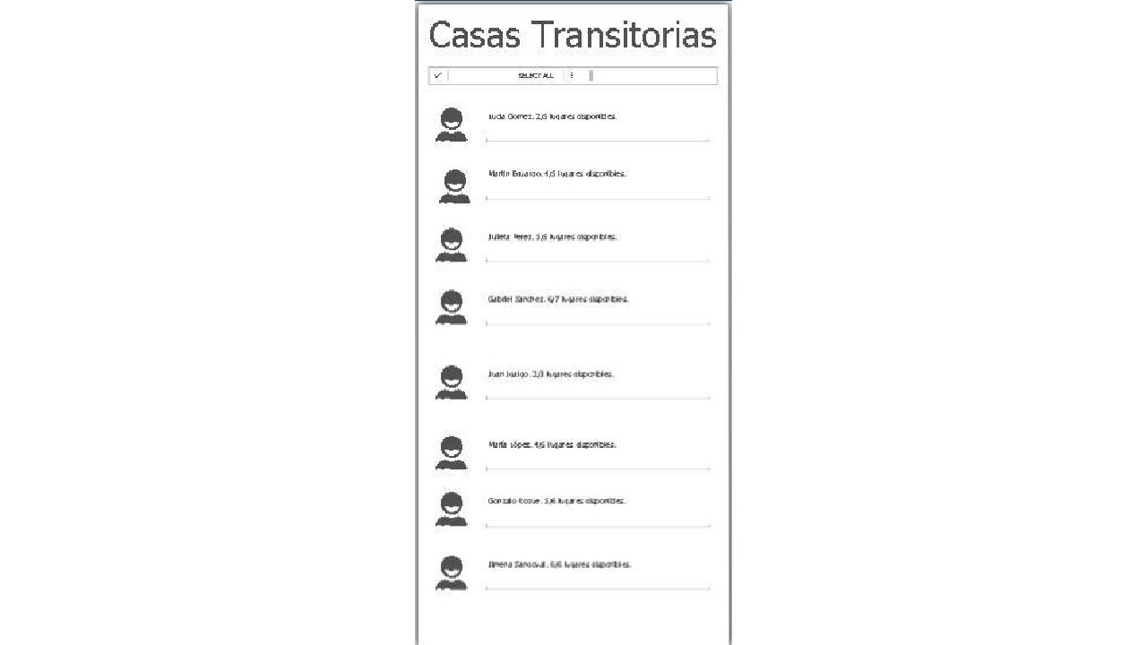
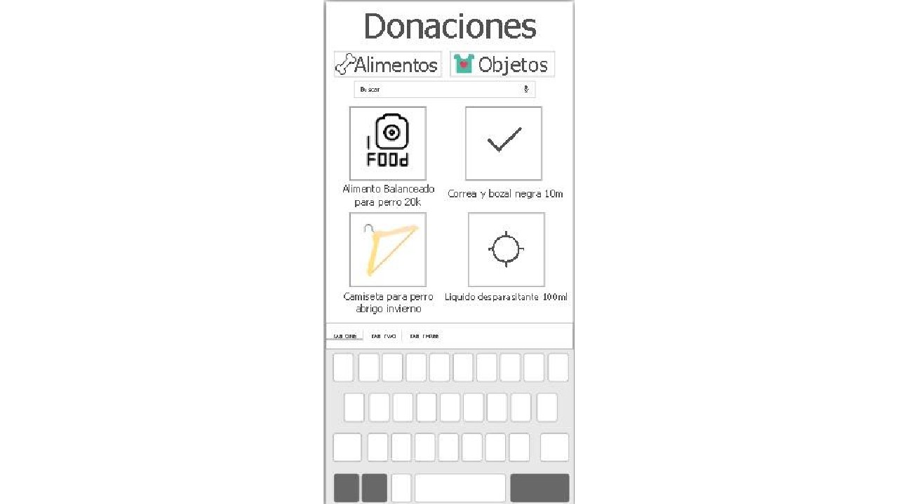
Acerca de Huellitas
'-Oellitas es Wicaciôn cal ta interz.iôn de ayudar a Tos animales en condción de necesidad,
En esta se pafrà reportar hacia la unidad casos uzo avístan»entas• de perros v/Õ gatos que se tran en malas cañciaves de salud o tratcs; V avudarits a que puedan errontrar on buen howr lo antespcsible,
Graciaspor descargar nuestra
4Nícacíá7, ewermnos que encuentres tafo Io necesariopara we entre todaspaiamos ayudar a we cada da taya menosparros V gates en malas condcionesde vida, Sí encuentra algeh prav/ema o íncovemente„ hay secciâ? de gregwatas frecuentes que esperamos sean de utilidad, no ser asi no dudes en contactarnz:s Io antesptsib/e,
Wfucnas gracias, deme:s una mano a tMas laspatitasptsíties!
Contacta nos
Preguntas ñecuentes
Ca/ffíca la App

